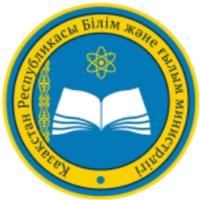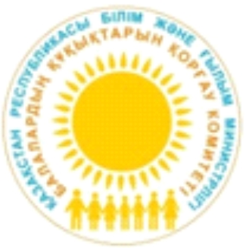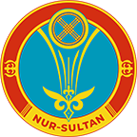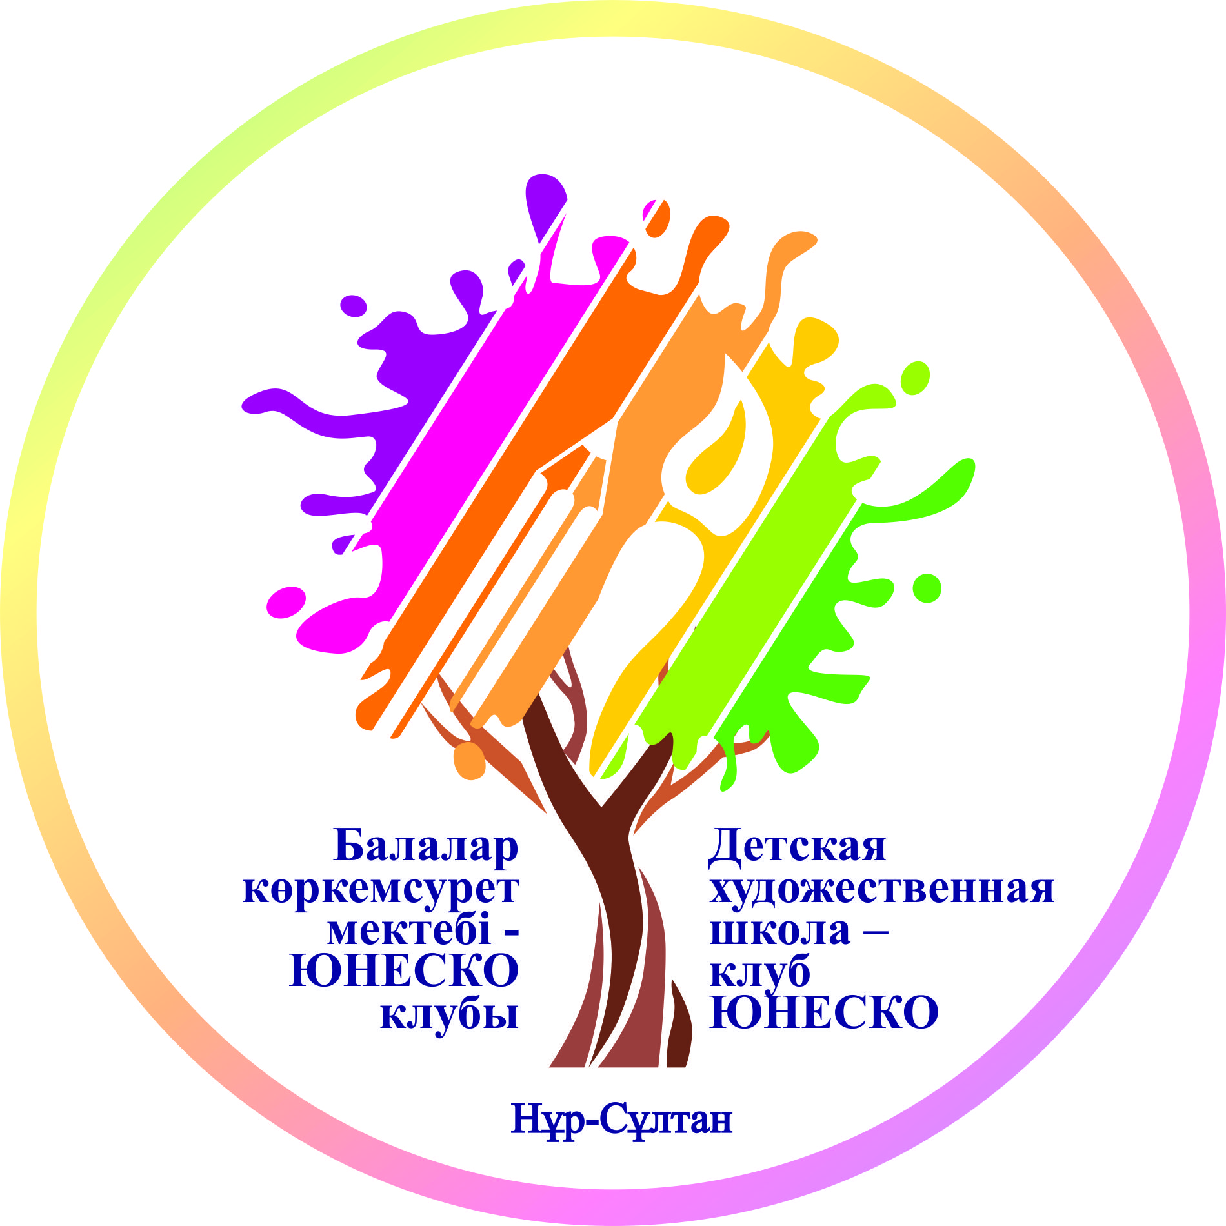

Положение о проведении Республиканского онлайн - конкурса
детского рисунка
«Барлығы балалар үшін»,
посвященного празднованию Международного Дня
защиты детей

Организаторы:
- Комитет по охране прав детей МОН РК;
- Детская художественная школа-клуб ЮНЕСКО г. Нур-Султан

Партнеры:

- Управления образования областей, г.Нур-Султан, г.Алматы, г.Шымкент

1. Общие положения
Настоящее Положение определяет порядок организации и проведения Республиканского онлайн - конкурса детского рисунка «Барлығы балалар үшін», систему оценки результатов и определения победителей и призеров.

2. Цели и задачи конкурса
- популяризация детского творчества;
- развитие творческого потенциала детей, формирования их гражданской позиции;
- выявление и поддержка талантливых детей в области художественного творчества учащихся;
- привитие интереса к художественному творчеству;
- приобретение учащимися знаний и навыков, необходимых для успешного участия в общественной жизни.

3.Темы конкурса:
- «Мое детство»
- «Моя семья»
- «Счастье рождается в семье»
- «Право на охрану здоровья»
- «Мой путь в будущее»
- «Права детей – права людей»
- «Право быть успешным»
- «Общество в защиту детства»

4. Участники Конкурса
Конкурс проводится по следующим возрастным категориям:

10 – 13 лет | – средняя группа;
14 – 16 лет | – старшая группа.

6. Порядок проведения конкурса
Приём электронных заявок и работ на почту от организацийнаправляются на электронную почту Детской Художественной Школы г. Нур-Султан -dhshastana@mail.ru до 20 июня 2020 г.(включительно).

Работы, представленные на конкурс позднее указанного срока, на конкурс не принимаются.

Результаты конкурса будут опубликованы 25 июня 2020 г. на сайтах МОН РК, КОПД МОН РК, DHSH.KZ

7. Требования к конкурсным работам
- Рисунки, выполненные в любой технике (можно в смешанной) и любыми материалами.
- Формат работ – А3 (42х30 см).
- Работы на конкурс принимаются в виде фотографии хорошего качества (без фона).

Коллективные работы на Конкурс не принимаются!
Участие в конкурсе бесплатное

Победители конкурса будут отмечены дипломами от Оргкомитета.

Контактный телефон организаторов 87172/ 31 42 538, 7172/742528

Приложение 1

Наименование организации

Заявка на участие
в городском конкурсе детского рисунка
«Барлығы балалар үшін»

№ | Ф. И. О. участника | Возраст | Название работы | Техника исполнения | Контактные данные (эл.почта и сот.номер)

